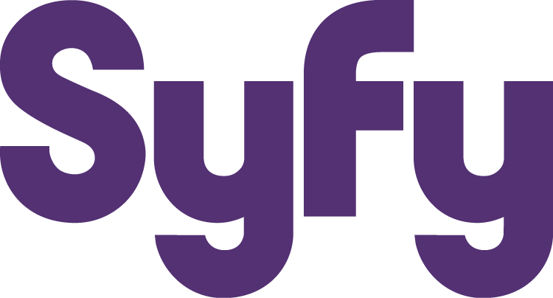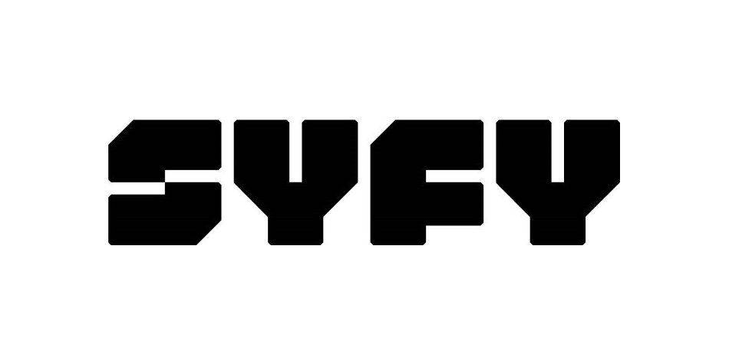

Syfy grandit et évolue

Syfy est une chaîne de télévision américaine qui fait partie du groupe NBCUniversal. La chaîne est spécialisée dans la science-fiction, l’horreur et la fantasy. A l’occasion de ses 25 ans, elle change de logo et dévoile une nouvelle identité plus mature et affirmée.

La couleur violette de l’ancien logo, souvent associée au monde de la science-fiction et de la fantasy, a disparu pour faire place au noir du nouveau logo. La typographie arrondie et en bas de casse est remplacée par une typographie en bold et en capitales. Ce nouveau logo représente mieux l’identité liée à la science-fiction et le côté futuriste de la chaîne. Il a un aspect robotique également. Une autre version en jaune sur noir est disponible. Cela permettra à la chaîne d’adapter son logo sur tous les supports et en particulier de l’apposer sur les programmes diffusés. En effet, le noir peut-être une couleur complexe à apposer sur un programme de télévision. De fait, très peu de chaînes de télévision ont un logo exclusivement noir, et si tel est le cas, elles disposent également d’une version couleur. Une deuxième version du logo présente les deux syllabes de SYFY séparées, le logo est alors vertical. La où, précédemment, ce qui marquait l’identité de Syfy était sa couleur violette plutôt conventionnelle pour une chaîne de science-fiction, la nouvelle typographie lui créé une identité forte et différentiante.

